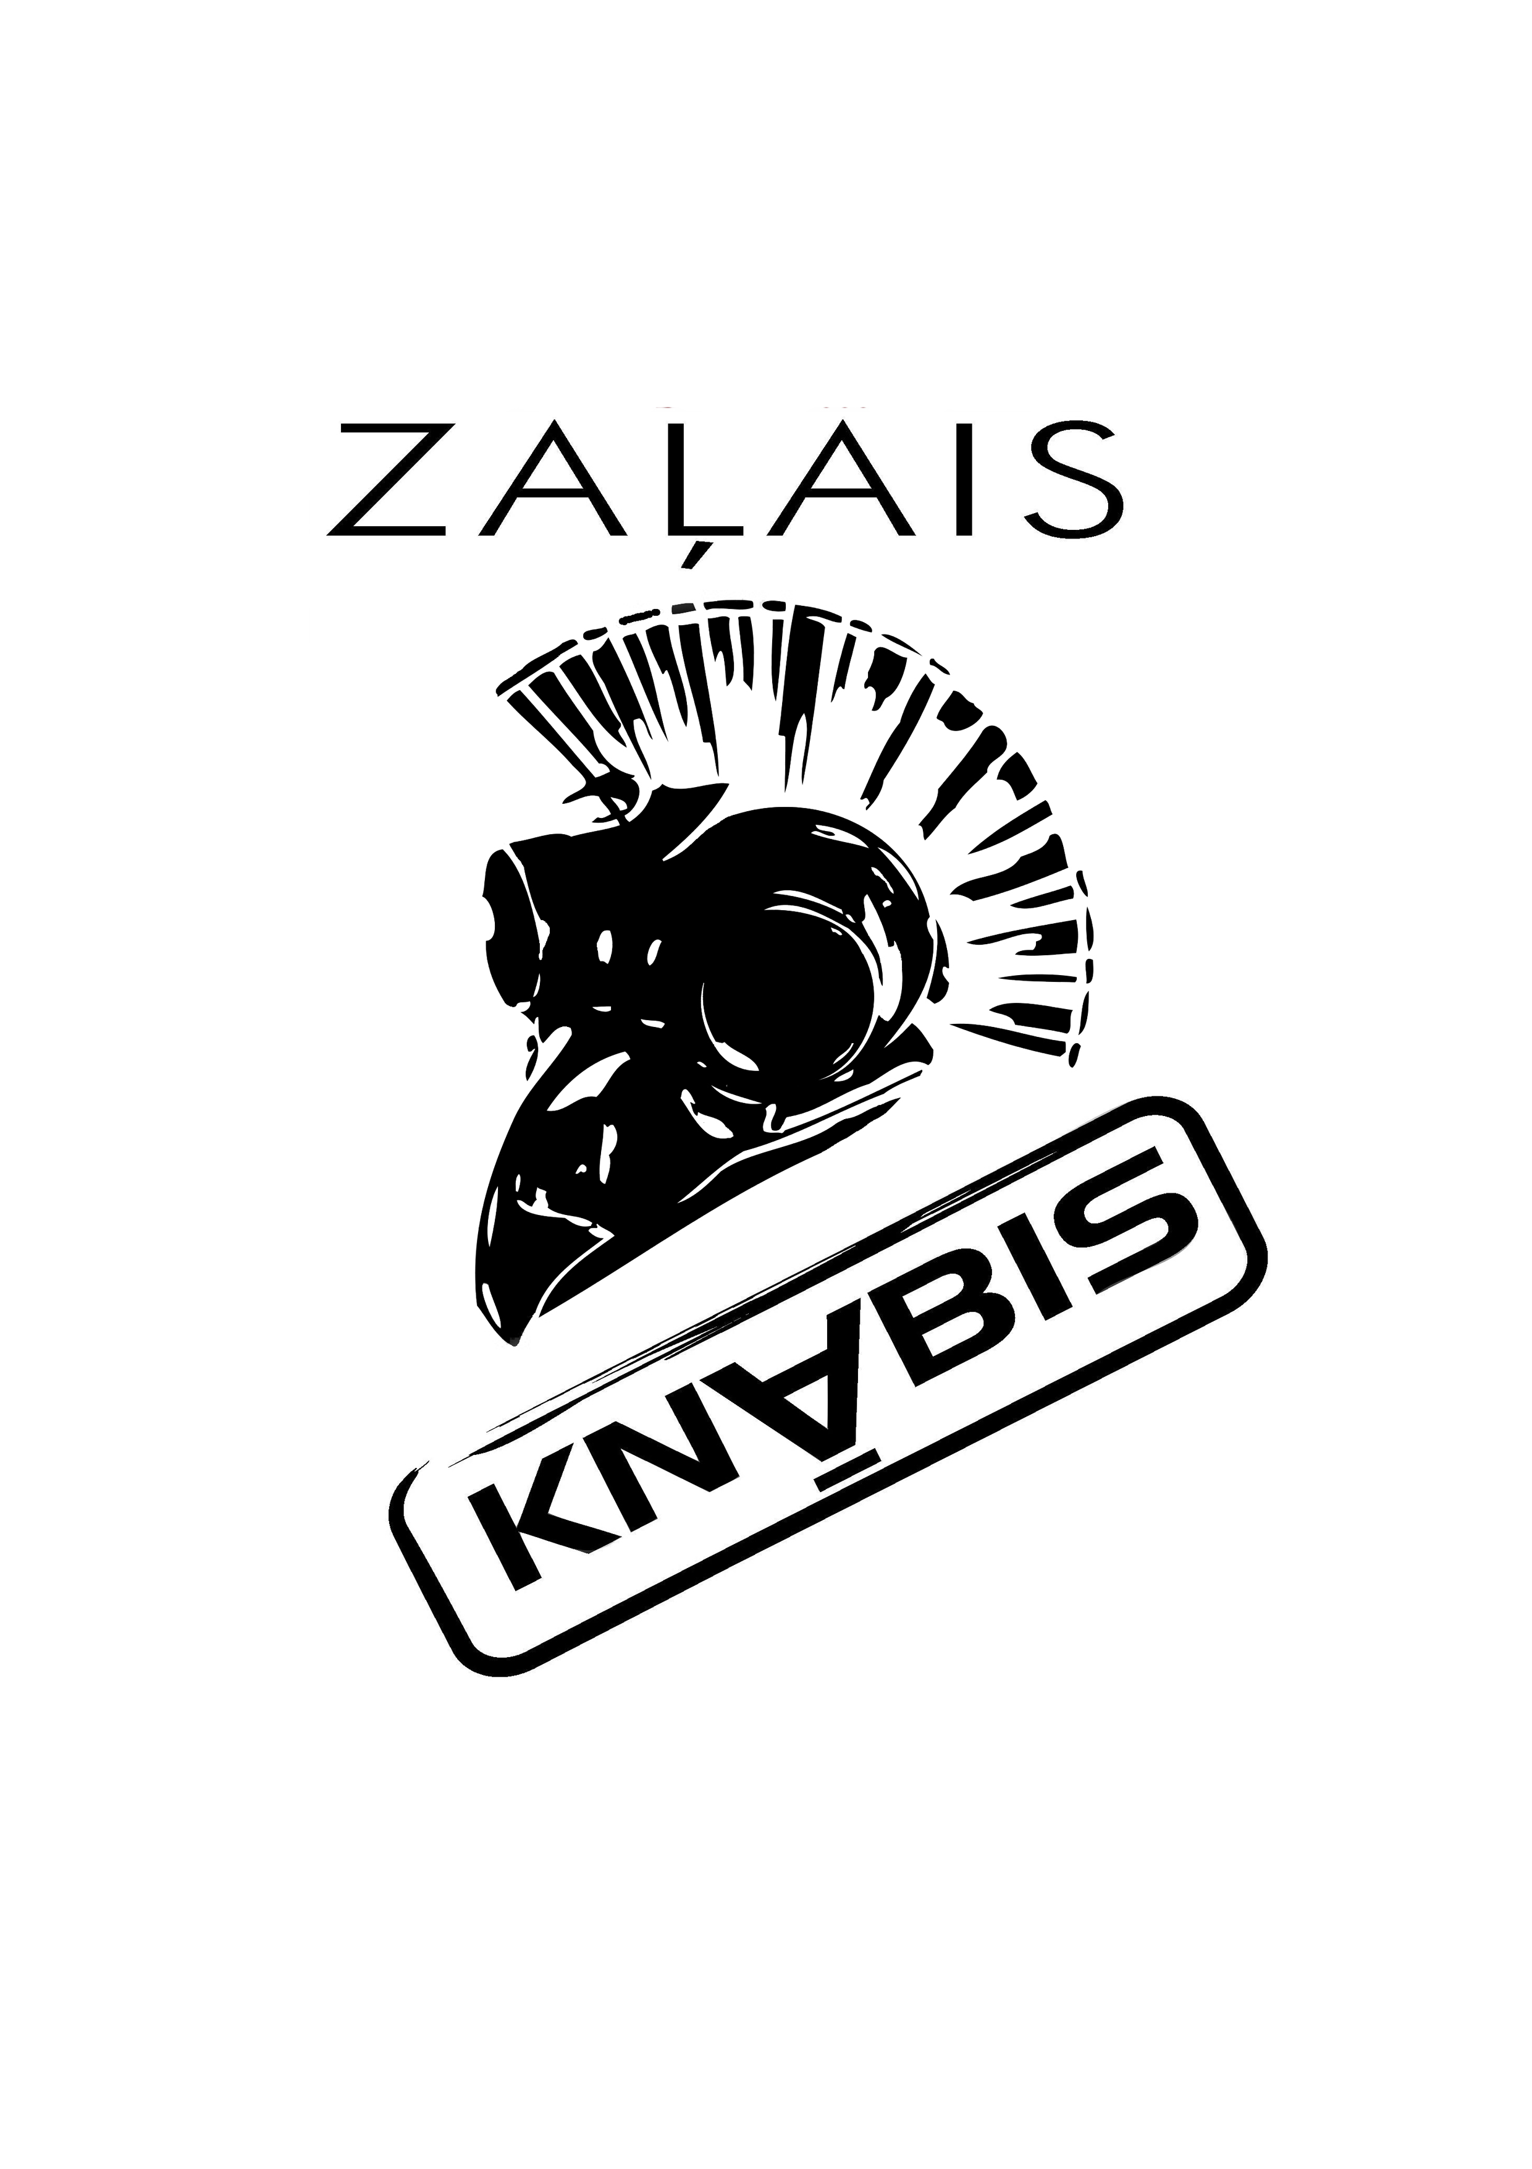
Jauno mūzikas grupu konkurss

„ZAĻAIS KNĀBIS 2013”
23.novembrī

DALĪBNIEKA ANKETA

GRUPAS NOSAUKUMS ________________________________________________________
DALĪBNIEKU SKAITS _________________________________________________________
ATRAŠANĀS VIETA (pilsēta, pagasts, skola, kultūras vai kāda cita iestāde)
______________________________________________________________________________
GRUPAS KONTAKTPERSONA __________________________________________________
Vārds, uzvārds, tālrunis, e pasts
______________________________________________________________________________

REPERTUĀRS

 | TEKSTA AUTORS | MŪZIKAS AUTORS | DZIESMAS NOSAUKUMS | ilgums
1.
2.
3.
4.

TEHNISKĀS VAJADZĪBAS ______________________________________________________
_______________________________________________________________________________
_______________________________________________________________________________
_______________________________________________________________________________

Anketas lūdzam iesniegt Ogres kultūras centrā vai uz e-pastu ance.amane@okc.lv līdz
2013. gada 13. novembrim.
* Jūsu skatuves laiks ne vairāk kā 20 minūtes (aparatūras pieslēgšana, noskaņošana, programma, aparatūras noņemšana).
* Programmā jāiekļauj vismaz viena dziesma valsts valodā.
* Grupas repertuārs, ne vairāk kā četras dziesmas.
* Ja kopējais uzstāšanās laiks pārsniedz grupai doto uzstāšanās laiku, tad repertuārs ir jāsamazina atbilstoši hronometrāžai.
* Dalības maksa no viena dalībnieka Ls 2.00.

_________________________ _________________________
Datums Paraksts

Ance Āmane,
29349644
e-pasts: ance.amane@okc.lv

